

高爾夫》錯失擴大領先優勢，夏爾瑪仍居亞巡獎金王
羅開Golf 頻道2018年10月1 7日 上午8:18
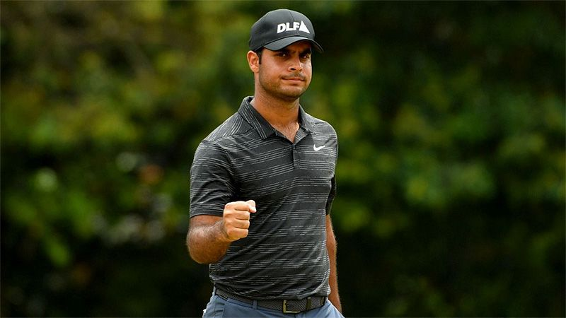
高爾夫》錯失擴大領先優勢，夏爾瑪仍居亞巡獎金王

【羅開新聞中心Minsey Weng綜合報導 圖╱Asian Tour】繼三月初的WGC-Mexico Championship（世界錦標賽）之後，印度新生代好手Shubhankar Sharma（蘇班卡．夏爾瑪）再次闖進美巡賽的決賽領先組，不過他並沒有記取上回的失敗教訓，最後僅僅在馬來西亞的TPC Kuala Lumpur（吉隆坡球場）收平七十二桿，不但無緣爭奪CIMB Classic（美巡亞太菁英賽），終場還落居並列第十。
如果帶著並列領先出發的夏爾瑪，週日下午沒有在十一至十四洞連吞柏忌，或著當天多抓下三記博蒂，至少能夠守住單獨第二的席次，獨得七十五萬六千美元，結果這三桿之差，只能帶走十七萬五千美元，也錯失擴大亞巡賽獎金榜領先優勢的機會。
根據規定，亞巡賽選手在這場大賽所賺取的獎金半數可列入官方排名，亦即夏爾瑪增加了八萬七千美元，目前累積695,994美元，領先韓國選手朴相賢（Sanghyun Park）134,094美元。
現年二十二歲的夏爾瑪，去年底贏得Joburg Open（約堡公開賽）後信心爆發，年初再添得另一場歐、亞巡賽共站的Maybank Championship（馬來西亞錦標賽），也讓他得以杜拜追逐戰積分王的身份獲邀參加世界錦標賽），並差點打開美巡賽大門，最後並列第九。
夏爾瑪隨後參加多場美巡賽，包括打滿四大賽和另兩場WGC系列賽，上週回到馬來西亞又製造了機會，可惜尾盤表現平平，他說道：「真的很失望，不過今年有兩場美巡賽打進前十，我想這也會成為我前進的動能。感覺自己有機會贏得美巡賽，而且我也真的製造出機會來。」
「我知道可以認列百分之五十的獎金，所以賽前目標是前五，這樣就可以在季末獲得更多的領先優勢。儘管事與願違，不過還是很高興有拉開差距。
其他亞巡賽選手以John Catlin（約翰•卡特林）的並列二十二最佳，71,120美元的一半為35,560美元，以383,132美元上升至第七位。
至於原本最接近夏爾瑪的朴相賢，吉隆坡之旅以並列五十離開，累積561,898美元，而未出賽的Matt Wallace（麥特•華勒斯）以446,660美元排名第三，再來是Gaganjeet Bhullar（賈甘吉特•布拉）的446,660美元，他在亞太菁英賽並列二十七。
亞巡本週休兵，下週行程表則又是一週兩戰，不過夏爾瑪、朴相賢、Scott Vincent（史考特•文森）、布拉和Justin Harding（賈斯汀•哈汀）所參加的WGC-HSBC Champions（世界冠軍賽）將無法獲得認列，另一場是Panasonic Open India（印度松下公開賽）。

